Опросный лист №
на разъединители серии РЛНДПС - 10 УХЛ1
Изготовитель: ЗАО «ЗЭТО»
182113, Россия, Псковская область,
г. Великие Луки, пр. Октябрьский, 79 Телефон (81153) 6-38-19; 6-37-72
Факс (81153) 6-38-45, e-mail: info@zeto.ru

Почтовый адрес и реквизиты покупателя:
Заказчик
код города/телефон
Факс
Ф.И.О. руководителя предприятия Место установки

Разъединители горизонтально-поворотного типа.
Тип изоляции - полимерная с IV (4) степенью загрязнения по ГОСТ 52082 с удельной проводимостью слоя загрязнения не менее 30 мкСм. ДПУ 30 см.
Работоспособность разъединителей обеспечивается в условиях: высота над уровнем моря не более 1000 м; рабочее значение температуры окружающего воздуха от - 60°С до +40°С; скорость ветра не более 40 м/с в отсутствии гололеда и не более 15м/с при гололеде толщиной 22 мм.

 | Параметры | Варианты исполнения | Значение заказа
1 | Номинальное / наибольшее рабочее напряжение | 10кВ / 12кВ | V
2 | Работоспособность при толщине гололеда | До 22 мм | V
3 | Номинальный ток / Ток  термической стойкости / Ток электродинамическойстойкости | 400А / 10кА / 25кА  Конструкция с неподвижным контактным выводом
630А / 12,5кА / 31,5кА
Конструкция с подвижным контактным выводом
5 | Тип разъединителя по количеству полюсов | 1-полюсный
 |  | 2-полюсный
 |  | 3-полюсный
6 | Наличие заземлителей | 2
 |  | 1 (со стороны поворотной колонки)
 |  | Отсутствуют
7 | Тип привода для управления главными ножами | Электродвигательный
 |  | Ручной
8 | Комплект монтажных частей поставляется по умолчанию; включает в себя кронштейны для установки на железобетонной опоре типа СВ-105, СВ-110 разъединителя и привода, соединительные валы от разъединителя к приводу. При этом высота установки разъединителя - 6500 мм, ручного привода - 1600 мм, электродвигательного привода(блока приводов) - 4000 мм.
9 | Дополнительные опции
10 | Тип упаковки разъединителей | Стандартная Улучшенная
11 | Количество разъединителей заказа

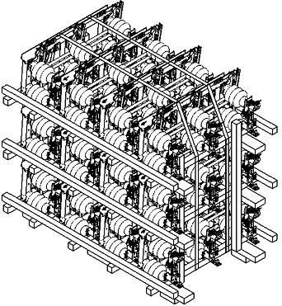
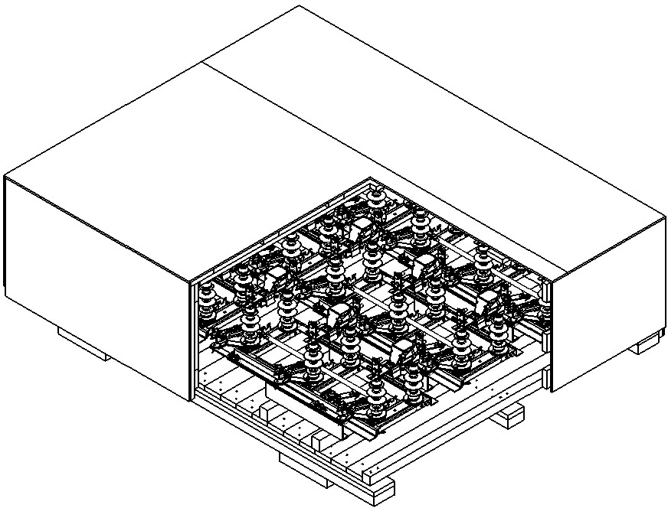
ВСЕ ПОЛЯ ОБЯЗАТЕЛЬНЫ ДЛЯ ЗАПОЛНЕНИЯ!

